Министерство науки и высшего образования Российской Федерации

Федеральное государственное автономное учреждение высшего образования

«Пермский национальный исследовательский политехнический университет»

ПНИПУ

Лабораторная работа по теме “Строковый ввод-вывод. ”

Выполнил: Студент группы РИС-23-3б

Асташин Дмитрий Алексеевич

Проверила: Доцент кафедры ИТАС

О. А. Полякова

2024

1. Постановка задачи:

* Скопировать из файла F1 в файл F2 все строки, в которых

есть одинаковые слова.

* Определить количество гласных букв в последней строке

файла F2.

1. Анализ задачи:

* Пока не достиг конец файла, считываем каждую строку.
* Формируем слова, проходя внутренним циклом по всем элементам строки (каждое слово формируется до нахождения пробела).
* Добавляем слово в массив.
* С помощью циклов проходимся по элементам массива и сравниваем все элементы.
* Если находим одинаковые элементы, то меняем значение флажка на 1.
* Если мы поменяли значение флажка, значит копируем строку во второй файл и считаем количество гласных в этой строке.

1. Блок-схема:

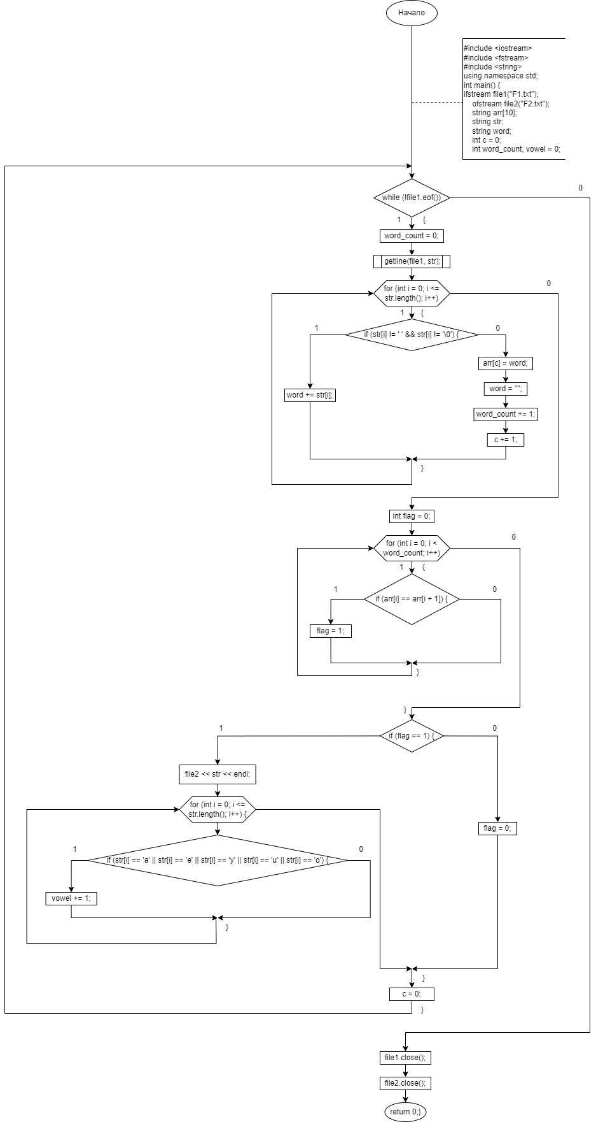

1. Код программы:

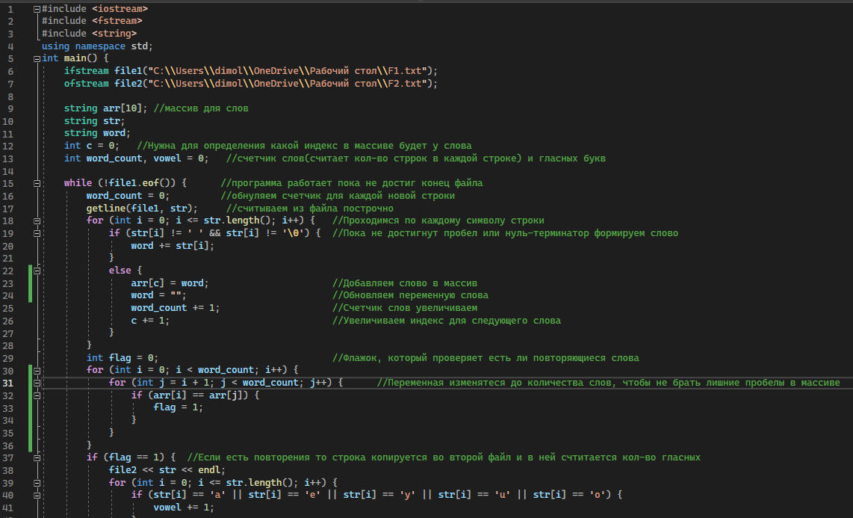

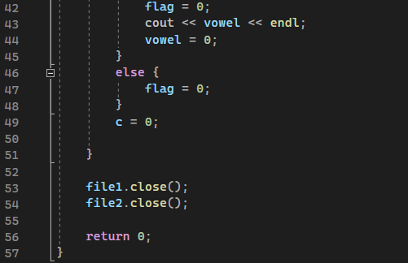

1. Результаты:

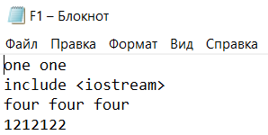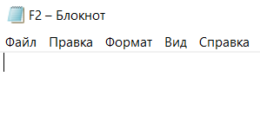

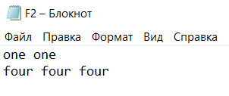

1. Выводы:

В результате были закреплены умения работы со строковыми типами данных, а также получены новые навыки работы с файлами: их чтение и запись.